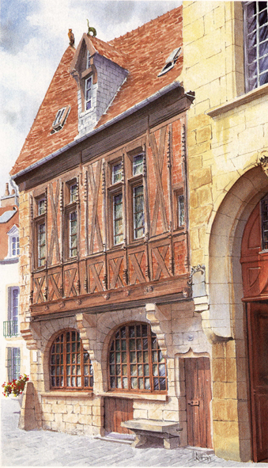   | Maison Millière  10 rue de la Chouette 21000 Dijon  (Depuis 1483)  Tel : 03 80 30 99 99 / Maison-milliere@wanadoo.fr  TARTES Salées/ SERVIES AVEC Crudités  - €  - Tarte Gaston Gérard : poulet comté  Salade paysanne  Petite 7€ /grande : 14€  - Comté, lardons, pomme de terre, croutons et œuf poché  Assiette de fromages de région  6.50 €  - Brillat-savarin, langres, époisses

